***Первомай НМ***

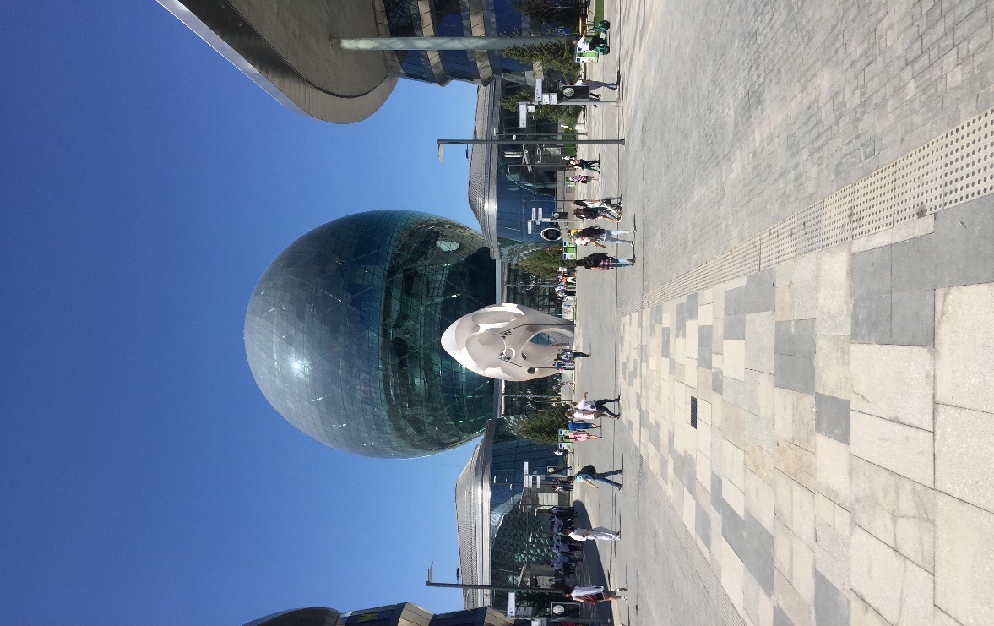***Астана «ЭКСПО-2017» көрме туралы қысқаша ақпарат***

Первомай НМ –нен үш мұғалім, ол Жакиенова Анар Сериковна, Жухай Жанболат, Атагужина Айнур Жексембаевна 2017 жылғы 22 маусымда Астана қаласында «ЭКСПО-2017» халықаралық мамандандырылған көрмесін тамашалады.

ЭКСПО-2017 негізгі тақырыбы – «Болашақ энергиясы». Ол халықаралық қоғамдастықтың планетаға күн өткен сайын әсер етіп отырған энергия тұтыну проблемасына алаңдаушылығын білдіреді. Көрменің басты мақсаты – жауаптылыққа шақыру, пікірталастар тудыру және адамдардың табиғат үшін келетін зиянды барынша азайтып энергия тұтынуды жоспарлап бақылау білуге үйрету білімін қалыптастыру.

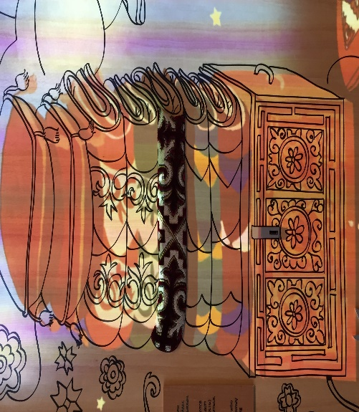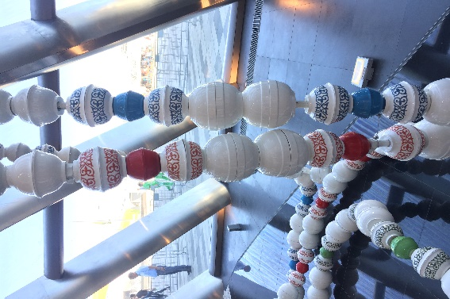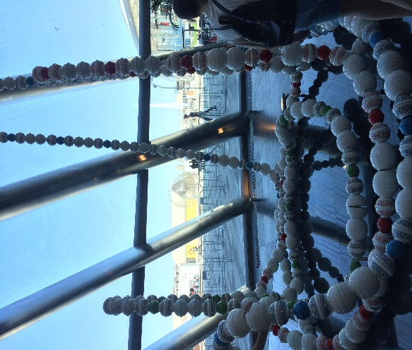ЭКСПО-2017 көрмесі – Тәуелсіз Қазақстанның ең көлемді жобасы. Көрме елдің барлық өңірлері қатысатын ұлттық жоба болып табылады. Сол себептен әрине біздің көңілімізден шыққан павильон ол -Ұлттық павильон, себебі 1-қабатта орналасқан «Болашақ Энергия Мұражайының ВИП Кіре берісі және Ұлттық павильон, ал 2-7 қабаттарда Болашақ Энергия Мұражайы, 8-қабатта «Болашақ Астана» таң қалдырды. Суретші Асхат Ахмедьяровтың Жанның көрінісі, 2017 шығармасы ұнады. «Жанның көрінісі» атты инсталляцияның түйінін қонақжай қазақ дастарханның ажырамас бөлшегі-кесе құрайды. Оның сфералық пішіні дүние мен Ғаламды білдіретін киіз үй формасына ұқсас. Ал мүсін пластикасы қыр мен далаға ұлысатын тау шындарын еске түсіреді. Көрерменнің назарын географиялық өлшем ұғымына аудара отырып, автор шексіз даланы көшпендінің ішкі дүниесімен байланыстырды.

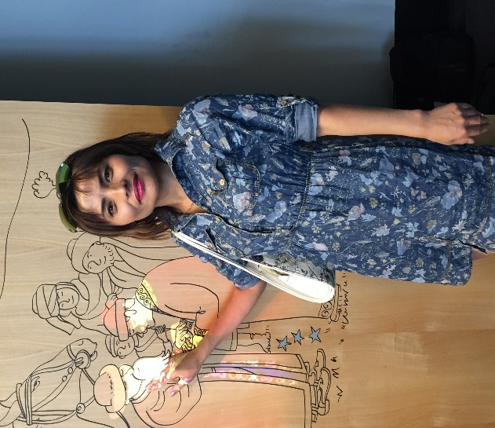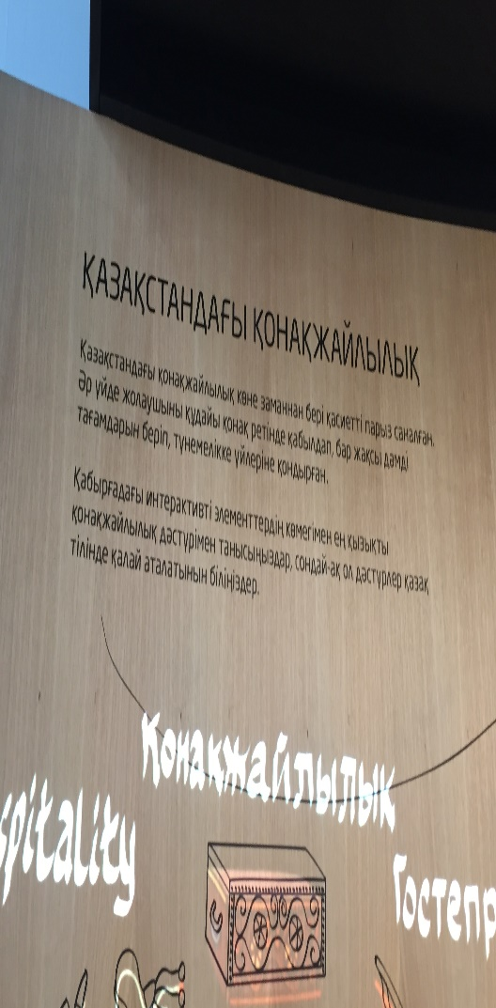 Қазақстандағы қонақжайлылық қазақ танымал бекер айтпаған, ол көне заманнан бері қасиетті парыз саналған. Әр үйде жолаушыны құдайы қонақ ретінде қабылдап, бар жақсы дәмді тағамдарын беріп, түнемелікке үйлеріне қондырған. Біз тамашалаған қабырғадағы интерактивті элементтердің көмегімен ең қызықты қонақжайлылық дәстүрмен таныстымыз, сондай-ақ ол дәстүрлер қазақ тілінде қалай аталатынын үш тілде, ол қазақ тілінде, орыс тілі және шетел тілінде білдік. Салт-дәстүрлер- Ауыз тию, Қонақасы, «Қазақ», «Қонақкәде», «Ат мінгізіп, шапан жабу», «Қалау», «Сарқыт» және т.б 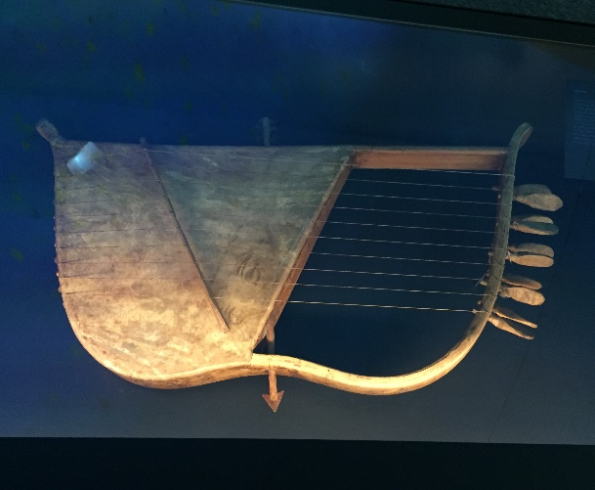бейнені тамашаладық. Қазақстанның дәстүрлі музыкасы-түркі халықтарының көшпелі мәдениетінің қайталанбас мұрасы болып табылады. Күйлер-осы музыкалық мұраның аса бай бөлігі, себебі «Күй» деп орындалуы бойынша ұзақ емес, бірақ мазмұны өте терең аспаптық пьесаларды айтады, сол себептен «Күй» терминінің мәні жанрдың терең психологиялық әсерін түсіндіретін «көңіл-күй», «хал» ұғымдарымен байланысты. Әр түрлі музыкалық 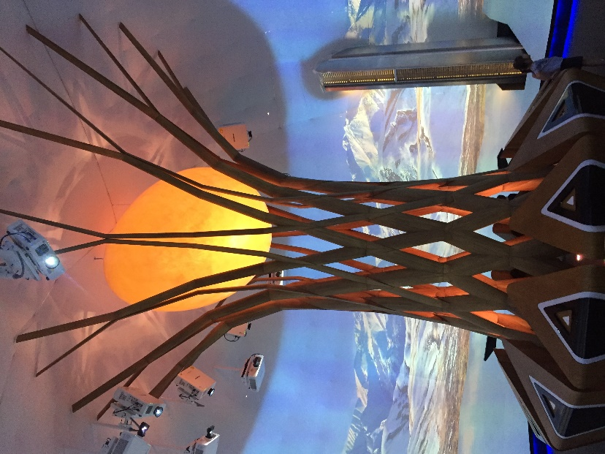аспаптарды көрдік. Олар: сыбызғы, шертер, жетіген, домбыра, адырна-қазақтың ең ежелгі көп ішекті шерпелі музыкалық аспабы. «Адырна» -бұл садақтың екі ұшын тартуға арналған өгіздің арқа бөлігінің иленбеген терісінің серпінді таспасы. Алдырна аспабын тізеге қойып, ішектерді теріп ойнайды.Жоғарғы ортаңғы және төменгі әлемдерді біртұтас байланысыратын ағаш- Бәйтерек ағашы туралы аңыз ежелгі тарихы бар барлық халықтар үшін ортақ болып табылады. Әлемдік қасиетті ағаштың ұшар басында Самұрық сиқырлы құсы өмір сүреді. Ол жыл сайын ағаштың ұшар басында алтын жұмыртқа салады, ал қатігез айдаһар оның балапандарын жеу үшін жерасты әлемінен шығады. Самұрық пен Айдаһар жақсылық пен жамандықтың мәңгіліккүресін бейнелейді. Екеуінің Ортасында қалған адам әділеттілік жолына шығып, айдаһарды жеңіп, өз таңдауын жасауы керек.

Қорытындылай келсем, ЭКСПО -2017 көрмесіне барғанымызға қуаныштымыз. Себебі, Ақылды энергия жүйесі, энергия үнемдеу, ақылды құрылысшы, климаттың өзгеруімен күресу, көмірқышқыл газдармен күресу, жасыл қала , су , ғарыш, жел , күн энергияларымен таныс болдық және т.б. Астана ЭХСПО -2017 айтарлықтай бізге ұнады, өйткені Елорданының және оның маңындағы аймақтардың шағын және орта бизнесінің дамуы ерекше серпін алады, ең алдымен, халыққа қызмет көрсету, қонақ үй бизнесі және ішкі туризм салаларының ұтары мол. Бұл шара елорданың көрме нысандары мен инфрақұрылымы құрылысына елеулі көлемде жеке инвестициялар тартуға, оларға қызмет көрсетуге ондаған мың жұмыс орындарын құруға, ішкі туризмді дамытуға және елге шетелдік туристер ағынын ұлғайтуға, Қазақстанның экономикалық және әлеуметтік ресурстарын шоғырландыруға мүмкіндік береді деп ойлаймын.

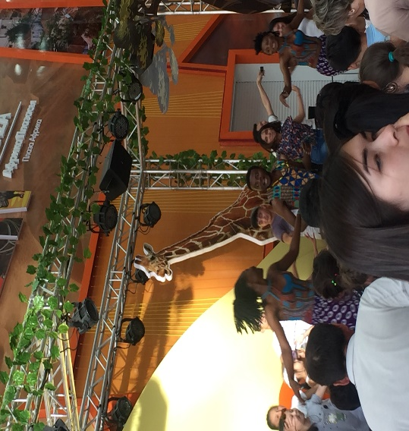 Көрме әлемді қазақстандықтардың көпұлтты мәдениетімен, ежелгі тарихымен, өнерімен, дәстүрлерімен, қонақжайлылығымен таныстырады, әлемдік қоғамдастықтың алдында Қазақстанның туристік тартымдылығын және танымалдығын арттырады.

Елорданың мәдени дамуының да маңызы зор. ЕХРО өткізу кезінде Астанада әлемнің түпкір-түпкірінен әртүрлі мәдениеттер үні шырқалды. Көрме аумағында концерттер, ұлттық күндер және басқа да ойын-сауық шаралары өткізілді.

Әсем Астананың одан әрі қарыштап өсуіне және бұрынғыдан да өршіл мақсаттарын жүзеге асыруға жаңа серпін алады. Ал қазақстандықтар өз күштеріне және өз елінің мүмкіндіктеріне тағы да көз жеткізе алады.  
«ЕХРО-2017 көрмелерінде барлық мемлекеттер өздерінің таңдаулы технологиялық, ғылыми және мәдени жетістіктерін тамашаладық. Олар жаһандық дамудың жаңа күн тәртібін қалыптастырады. Астанадағы ЕХРО-2017 көрмесі ҚР елордасының үздік брендтерінің бірі және аса әдемі нысан-деп ойлаймыз.

КММ «Первомай НМ» мектеп директоры м.а.: Жакиенова Анар Сериковна